BÁO CÁO DỰ ÁN ỨNG DỤNG AI TẠO SINH
Đề tài: Cách viết prompt hiệu quả để xây dựng portfolio xin việc & thực tập
Họ và tên sinh viên: Bùi Cao Hoàn
Mã sinh viên: 22100241
Mã lớp: VNU1001_E252023
I. Mục tiêu
Thành thạo việc sử dụng các công cụ AI tạo sinh để hỗ trợ quá trình sáng tạo nội dung số, cụ thể là xây dựng một sản phẩm infographic về cách viết prompt hiệu quả phục vụ cho việc tạo portfolio xin việc và thực tập.
II. Mô tả dự án sáng tạo nội dung
- Loại sản phẩm: Infographic
- Chủ đề: Cách viết prompt hiệu quả để xây dựng portfolio
- Mục tiêu sản phẩm:
  - Cung cấp kiến thức cơ bản về prompt
  - Hướng dẫn nguyên tắc viết prompt hiệu quả
  - Ứng dụng vào thực tế xây dựng portfolio
- Đối tượng hướng tới: Sinh viên, người tìm việc, thực tập sinh
III. Công cụ AI sử dụng
Để đảm bảo đạt mức 4 theo yêu cầu, dự án sử dụng 3 công cụ AI tạo sinh khác nhau:
- ChatGPT (AI tạo văn bản)
  - Tạo nội dung: dàn ý, giải thích, ví dụ prompt
- DALL·E (AI tạo hình ảnh)
  - Tạo hình minh họa cho infographic
- Canva AI (AI thiết kế)
  - Thiết kế bố cục infographic hoàn chỉnh
→ Việc kết hợp 3 công cụ giúp tối ưu cả nội dung – hình ảnh – trình bày
IV. Quá trình sử dụng AI (chi tiết)
1. Các prompt đã sử dụng và kết quả
a. Với ChatGPT (tạo nội dung):
- Prompt 1:
“Viết nội dung infographic về cách viết prompt hiệu quả để xây dựng portfolio xin việc và thực tập, ngắn gọn, dễ hiểu”
→ Kết quả: nội dung đầy đủ nhưng còn dài, chưa phù hợp infographic
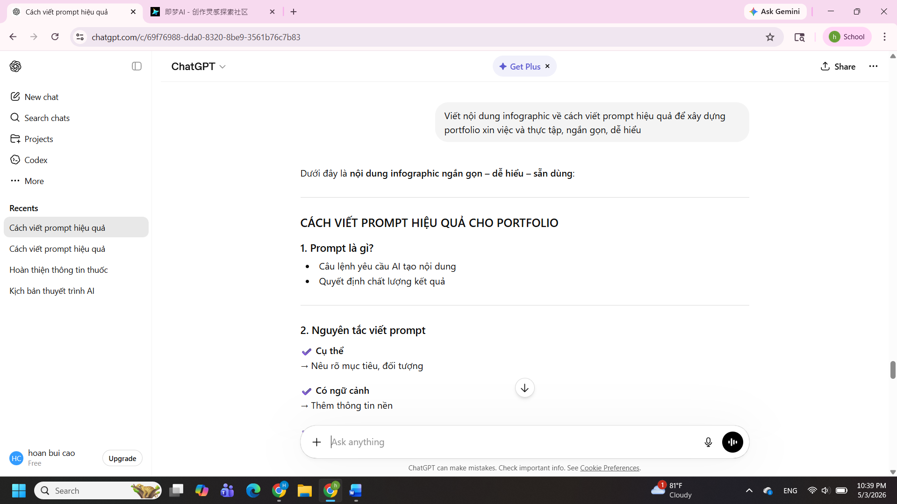
- Prompt 2 (cải tiến):
“Tóm tắt nội dung về cách viết prompt thành các ý chính, dạng bullet, mỗi ý dưới 15 từ”
→ Kết quả: nội dung rõ ràng, phù hợp trình bày
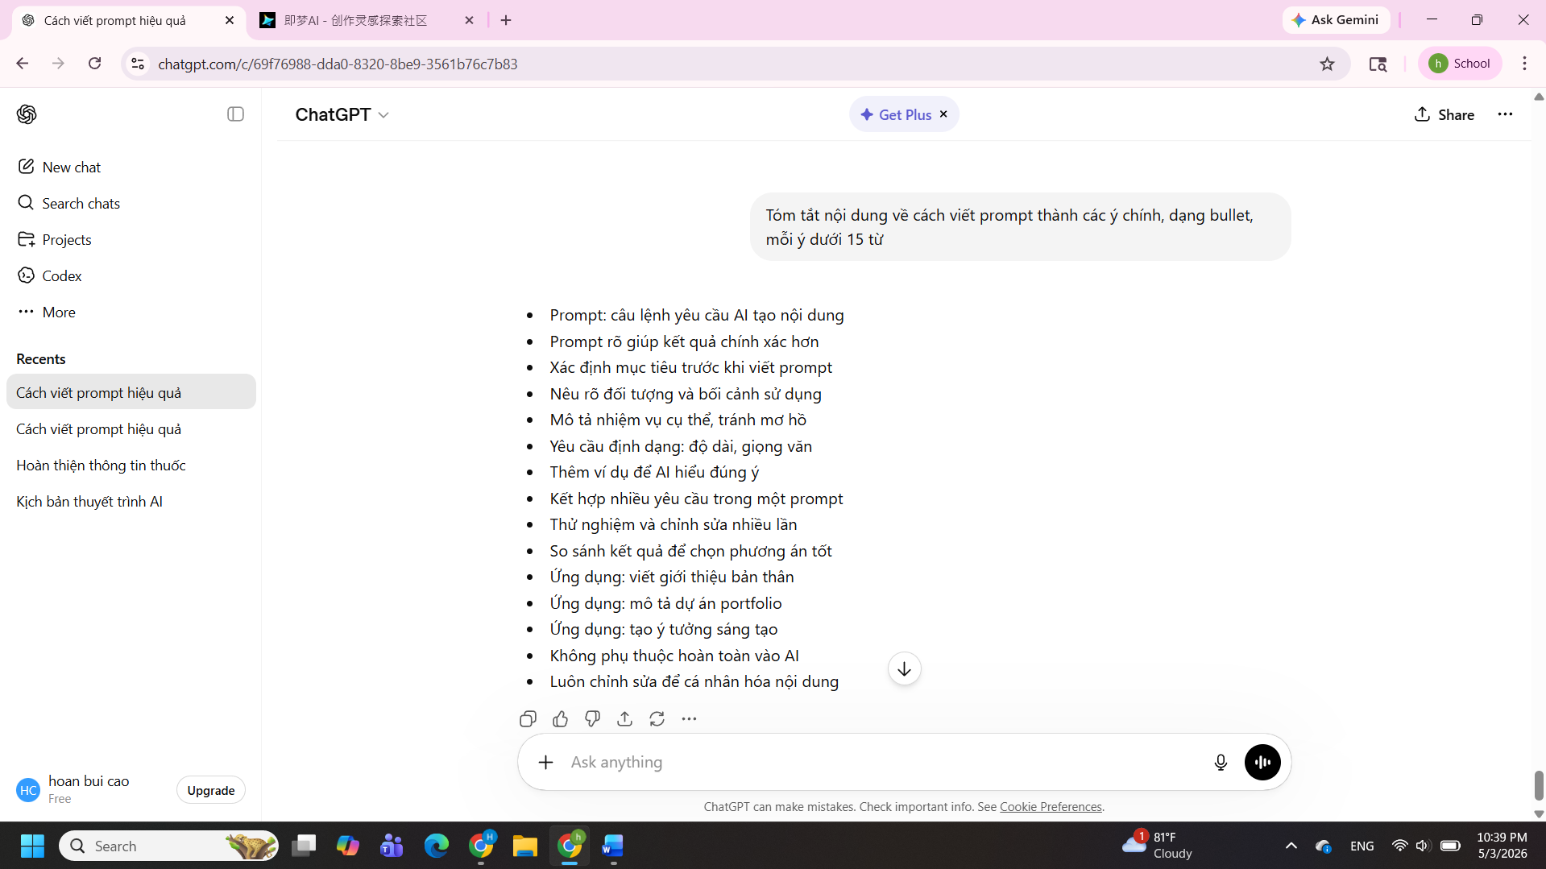
b. Với DALL·E (tạo hình ảnh):
- Prompt:
“Flat illustration showing clear vs unclear prompt, modern style, minimal, blue tone”
→ Kết quả: hình ảnh đẹp nhưng chưa thể hiện rõ sự so sánh
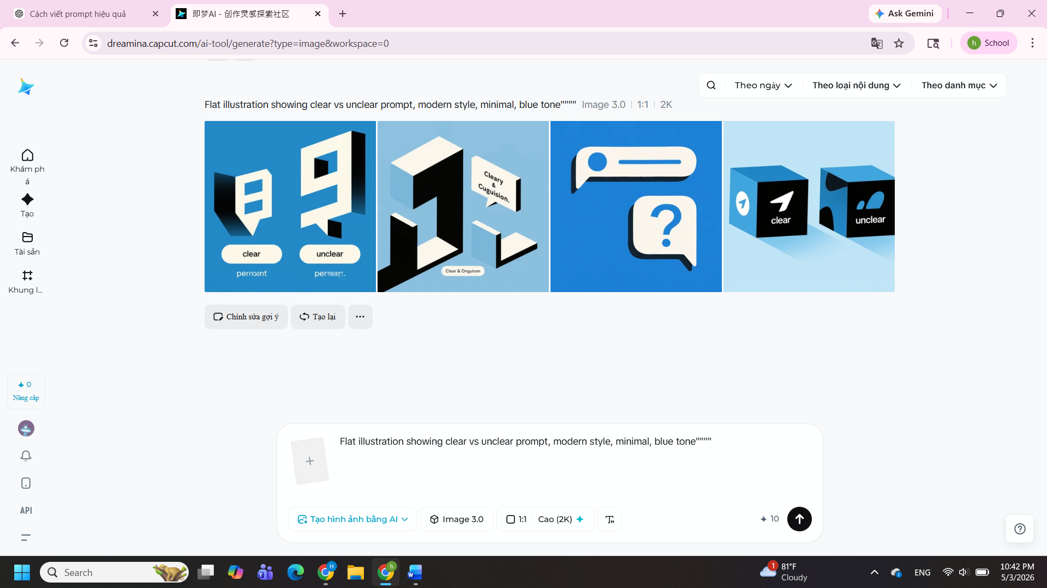
- Prompt cải tiến:
“Split-screen illustration comparing vague prompt vs clear prompt, labeled, modern infographic style”
→ Kết quả: hình ảnh trực quan, dễ hiểu hơn
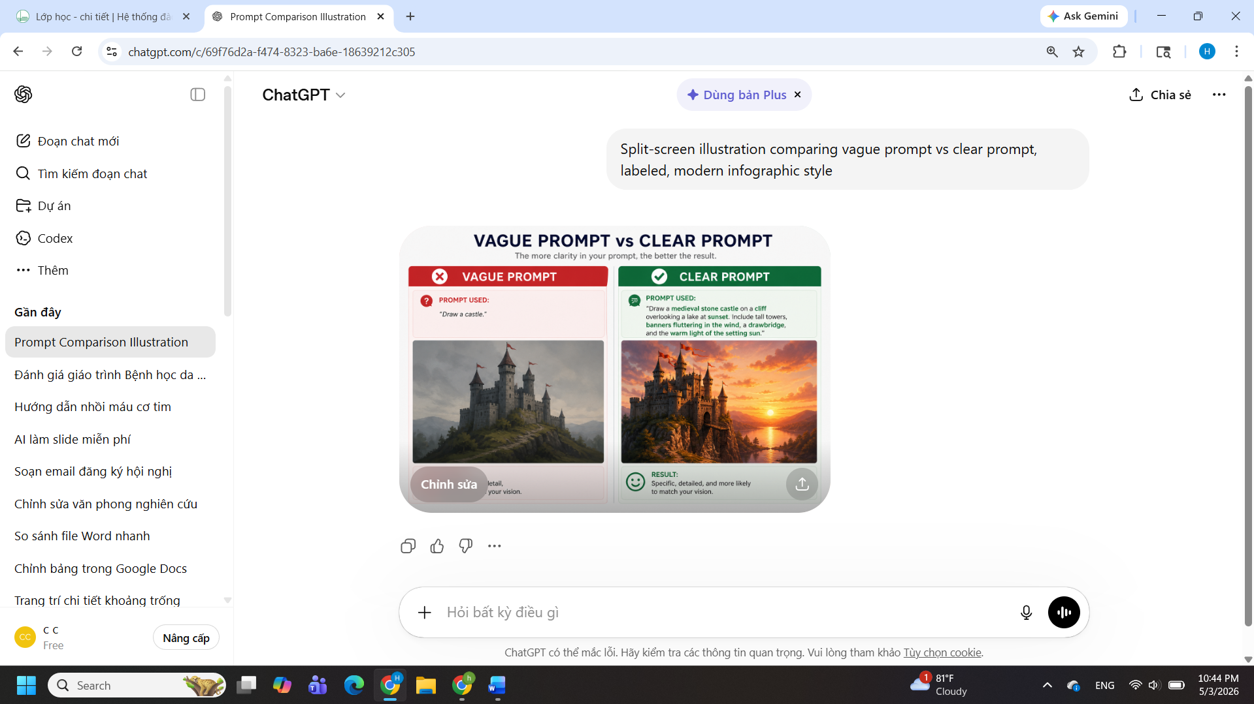
c. Với Canva AI (thiết kế):
- Prompt:
“Design a modern infographic about effective prompt writing for portfolio, clean layout, blue-white theme”
→ Kết quả: layout đẹp nhưng cần chỉnh sửa nội dung
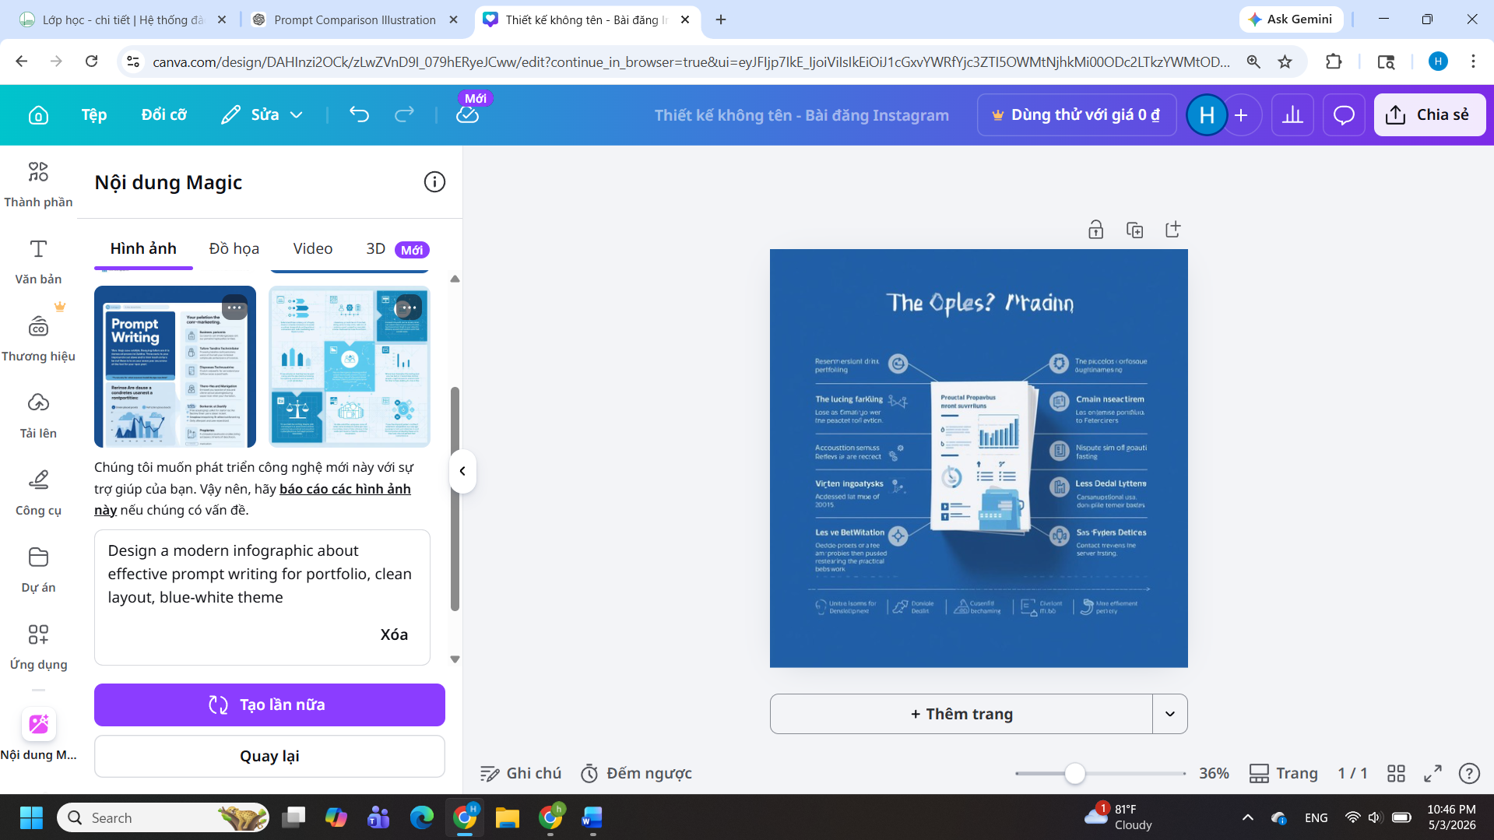
2. Cách chỉnh sửa và tích hợp đầu ra AI
- Rút gọn nội dung từ ChatGPT để phù hợp infographic
- Chỉnh sửa câu chữ để mang tính cá nhân hơn
- Chọn lọc hình ảnh phù hợp từ DALL·E
- Sắp xếp bố cục lại trong Canva:
  - Chia rõ từng phần
  - Đồng bộ màu sắc
  - Thêm icon minh họa
→ Đảm bảo sản phẩm cuối cùng có sự đóng góp sáng tạo cá nhân >50%
Sản phẩm cuối cùng:
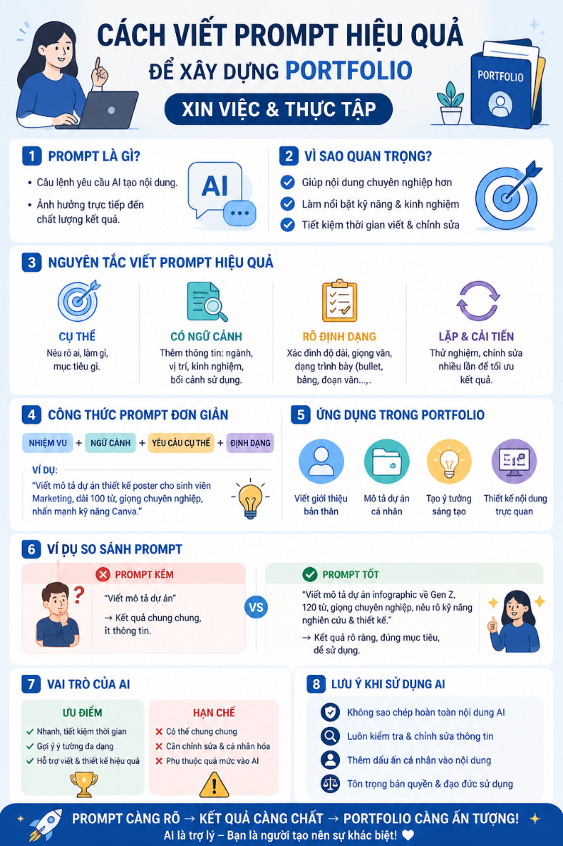
3. So sánh kết quả giữa các công cụ AI
Tiêu chí | ChatGPT | DALL·E | Canva AI
Chức năng chính | Tạo nội dung | Tạo hình ảnh | Thiết kế
Ưu điểm | Nhanh, logic | Sáng tạo, trực quan | Dễ sử dụng
Hạn chế | Dài dòng | Có thể lệch ý | Nội dung phụ thuộc input
Hiệu quả | Cao | Trung bình–cao | Cao
Nhận xét:
- ChatGPT mạnh nhất về nội dung
- DALL·E hỗ trợ trực quan hóa
- Canva giúp hoàn thiện sản phẩm
→ Sự kết hợp giúp tối ưu toàn bộ quy trình sáng tạo
V. Hoàn thiện sản phẩm
Sản phẩm cuối cùng là một infographic hoàn chỉnh gồm:
- Khái niệm prompt
- Nguyên tắc viết prompt
- Ứng dụng trong portfolio
- Ví dụ so sánh prompt tốt – kém
- Vai trò của AI
Đánh giá:
- Nội dung rõ ràng, dễ hiểu
- Thiết kế hiện đại, chuyên nghiệp
- Có tính ứng dụng thực tế cao
→ Sản phẩm thể hiện sự kết hợp hài hòa giữa AI và sáng tạo cá nhân
VI. Phân tích vai trò của AI trong quá trình sáng tạo
1. Những phần AI làm tốt
AI hỗ trợ rất hiệu quả trong việc tạo nội dung nhanh và đa dạng. ChatGPT giúp xây dựng dàn ý rõ ràng, đề xuất cách diễn đạt chuyên nghiệp và gợi ý nhiều hướng triển khai khác nhau. DALL·E hỗ trợ tạo hình ảnh sáng tạo, giúp nội dung trở nên trực quan hơn. Canva AI giúp tối ưu hóa thiết kế, tiết kiệm thời gian trình bày. Nhờ đó, người dùng có thể hoàn thành sản phẩm nhanh hơn so với cách làm truyền thống.
2. Những hạn chế của AI
Tuy nhiên, AI vẫn có những hạn chế nhất định. Nội dung do AI tạo ra đôi khi mang tính chung chung, thiếu cá nhân hóa và cần chỉnh sửa để phù hợp với mục tiêu cụ thể. Hình ảnh từ DALL·E có thể chưa hoàn toàn đúng với yêu cầu ban đầu. Ngoài ra, nếu phụ thuộc quá nhiều vào AI, người dùng có thể giảm khả năng tư duy sáng tạo.
3. Cách AI thay đổi quy trình sáng tạo
AI đã thay đổi đáng kể cách tiếp cận công việc. Thay vì bắt đầu từ con số 0, người dùng có thể dựa vào AI để tạo bản nháp nhanh chóng, sau đó chỉnh sửa và hoàn thiện. Quy trình trở nên:
- Nhanh hơn
- Linh hoạt hơn
- Tập trung vào ý tưởng thay vì thao tác
AI đóng vai trò như một “trợ lý sáng tạo” giúp tăng hiệu suất làm việc.
4. Các vấn đề đạo đức cần cân nhắc
Việc sử dụng AI cần đi kèm với trách nhiệm. Người dùng cần:
- Tránh sao chép hoàn toàn nội dung AI
- Kiểm tra tính chính xác của thông tin
- Đảm bảo sản phẩm có đóng góp cá nhân
- Minh bạch trong việc sử dụng AI nếu cần
Ngoài ra, cần cân nhắc về bản quyền hình ảnh và nội dung do AI tạo ra.
VII. Kết luận
Dự án đã đạt được mục tiêu đề ra khi sử dụng hiệu quả 3 công cụ AI tạo sinh để xây dựng một sản phẩm infographic hoàn chỉnh. Việc viết prompt hiệu quả đóng vai trò quan trọng trong việc khai thác tối đa sức mạnh của AI. Đồng thời, sự kết hợp giữa AI và sáng tạo cá nhân giúp tạo ra sản phẩm chất lượng cao, đáp ứng yêu cầu thực tế trong học tập và công việc.

